VÝZKUMNÝ ÚSTAV ROSTLINNÉ VÝROBY v.v.i.

Drnovská 507

161 06 Praha 6-Ruzyně

telefon: 233 022 111

IČO: 00027006 DIČ: CZ00027006

Objednávka číslo OB-2021-00002214

Dodavatel Číslo objednávky uvádějte na faktuře, jinak nebude faktura proplacena

Jemo Trading spol. s.r.o.

Topoíová 18 811 04 Bratislava IČO: 17317436 DIČ: 811 04 Bratislava

**Položka** Množství Jednotka **Popis Cena**

(včetně DPH)

Ridascreen fast DON 12 Baleni Ridascreen fast DON 180 000

180000

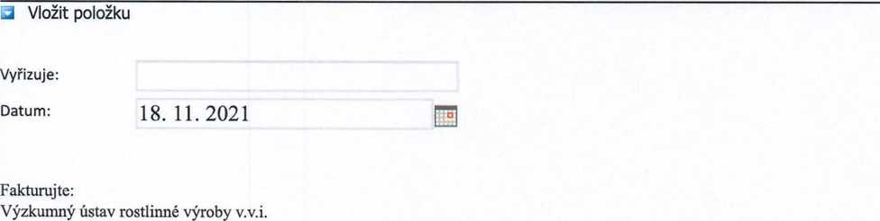

Drnovská 507 161 06 Praha 6

IČO: 00027006 DIČ: CZ 00027006 Bank.spojení: